Министерство науки и высшего образования Российской Федерации

Федеральное государственное бюджетное образовательное

учреждение высшего образования

«Московский политехнический университет»

Отчёт по дисциплине «Проектная деятельность»

по проекту «Лаборатория внутренней разработки»

**Выполнен под руководством:**

Даньшиной Марины Владимировны

**Выполнен:**

Студентами группы 191-361, 181-321

Ткаченко Дмитрий Андреевич,

Малиновская Ксения Валерьевна

Москва 2021

**ОГЛАВЛЕНИЕ**

| АННОТАЦИЯ | 3 |
| --- | --- |
| 1 ПАРТНЁРЫ | 4 |
| 2 ОБЩЕЕ ЗАДАНИЕ, ПЛАН РАБОТЫ | 5 |
| 3 УЧАСТНИКИ И ИХ РОЛИ | 8 |
| 4 ИНДИВИДУАЛЬНЫЕ ПЛАНЫ УЧАСТНИКОВ | 9 |
| 5 ФОРМИРОВАНИЕ ТРЕБОВАНИЙ К ПРОЕКТУ | 10 |
| 5.1 Анализ предметной области цифрового ассистента | 10 |
| 5.2 Описание корпорации Mail.ru Group | 10 |
| 5.3 Общее описание голосового помощника “Маруся” | 11 |
| 5.4 Особенности и нюансы выбранной темы | 12 |
| 6 РЕАЛИЗАЦИЯ ПРОЕКТА | 13 |
| 6.1 Выбор средств разработки и ведения проекта | 13 |
| 6.2 Интерфейсная часть проектов | 13 |
| 6.3 Техническая часть проектов | 14 |
| 7 РЕЗУЛЬТАТЫ | 15 |
| 7.1 Обзор скилла навыка “Рисунки по клеточкам” | 15 |
| 8 ЗАКЛЮЧЕНИЕ | 17 |

**АННОТАЦИЯ**

Для решения большинства задач, связанных с работой в интернете или запуском программных приложений, сегодня нет необходимости набирать запрос. С такими запросами легко справляются голосовые помощники, созданные при помощи встроенного или облачного искусственного интеллекта.

Голосовые помощники как технология возникли благодаря развитию целого созвездия других технологий. И одним из таких голосовых помощников стала Маруся, относительно недавно созданная в Mail.ru Group. В её основе лежат последние разработки компании в области распознавания речи, машинного обучения и быстрой обработки крупных массивов данных.

Маруся — это диалоговая платформа. Она способна взаимодействовать с человеком не только звуком, но и посредством изображений или текста. Есть много ситуаций, в которых она ответит не голосом, а изображением, текстом или ссылкой.

**Актуальность**: голосовой помощник “Маруся” был выпущен совсем недавно, в настоящее время, у него в базе имеется совсем немного умений. Для того чтобы Маруся была более "дружелюбной", а также могла конкурировать с другими голосовыми помощниками, необходимо пополнять базу скиллов.

**Цель проекта**: разработка навыка для голосового помощника “Маруся”.

**Формулировка решаемой проблемы**: после разработки навыка "Рисунки по клеточкам" и его рекламы в каналах и социальных сетях Маруси, появилось множество рекомендаций по доработке навыка: исправление багов, внесение улучшений, добавление новых рисунков.

**Задачи по проекту**:

* Сбор обратной связи от пользователей.
* Анализ полученной информации и создание списка требуемых доработок.
* Исправление багов на основании списка доработок.
* Внесение улучшений на основании списка доработок.
* Разработка и добавление новых рисунков.
* Тестирование навыка и внесение необходимых изменений.
* Отправление навыка на модерацию и исправление недочетов.

**1 ПАРТНЁРЫ**

Партнером проекта является Mail.ru Group.

**Mail.ru Group** - это российская технологическая корпорация. Среди её активов социальные сети «ВКонтакте» и «Одноклассники», портфолио онлайн-игр, куда входят такие проекты как Warface, Crossfire, Armored Warfare, Skyforge, Аллоды Онлайн, ArcheAge, Perfect World и Lost Ark, мессенджер ICQ, мобильный сервис бесплатных объявлений «Юла», каршеринг YouDrive, платформа для доставки еды Delivery Club и **голосовой помощник Маруся**.

**2 ОБЩЕЕ ЗАДАНИЕ, ПЛАН РАБОТЫ**

Лаборатория внутренней разработки направлена на работу Амбассадоров Mail.ru Group.

В рамках проектной деятельности для голосового помощника ”Маруся” был доработан и обновлен скилл “Рисунки по клеточкам”, в соответствии с рекомендациями Mail.ru Group и требованиями пользователей. План работы представлен на таблице 1.

Таблица №1 - План работы

| **Недели** | **Ткаченко Д.А.** | **Малиновская К.В.** |
| --- | --- | --- |
| 1 | Сбор обратной связи, анализ и проектирование | Сбор обратной связи, анализ и проектирование |
| 2 | Программная реализация | Создание дизайна |
| 3 | Программная реализация | Создание дизайна |
| 4 | Программная реализация | Создание дизайна |
| 5 | Тестирование и внесение необходимых изменений в программном коде | Тестирование и внесение необходимых изменений в дизайне |
| 6 | Отправка навыка на модерацию и исправление недочетов в программном коде | Отправка навыка на модерацию и исправление недочетов в картинках и текстах навыка |

**3 УЧАСТНИКИ И ИХ РОЛИ**

Ткаченко Дмитрий Андреевич, студент группы 191-361, обучающийся по специальности 09.03.03 Прикладная информатика.

1. Проектирование.
2. Программирование.
3. Документация.

Малиновская Ксения Валерьевна, студент группы 181-321, обучающаяся по специальности 09.03.01 Информатика и вычислительная техника.

1. Проектирование.
2. Дизайн.
3. Документация.

**4 ИНДИВИДУАЛЬНЫЕ ПЛАНЫ УЧАСТНИКОВ**

Индивидуальный план работы участника Ткаченко Д.А. показан в таблице 2.

Таблица №2 - “Индивидуальный план работы участника Ткаченко Д.А.”

| **№** | **Ткаченко Д.А.** | **Время** |
| --- | --- | --- |
| 1 | Понимание задачи и анализ сценария поведения. | 1ч. |
| 2 | Сбор обратной связи от пользователей. | 3ч. |
| 3 | Анализ полученной информации и создание списка требуемых доработок. | 3ч. |
| 4 | Исправление багов. | 8ч. |
| 5 | Внесение улучшений. | 8ч. |
| 6 | Программное описание рисунков легкой сложности. | 8ч. |
| 7 | Программное описание рисунков средней сложности. | 8ч. |
| 8 | Программное описание рисунков высокой сложности. | 8ч. |
| 9 | Тестирование корректности чтения Марусей инструкций для рисунков легкой сложности, и внесение изменений. | 6ч. |
| 10 | Тестирование корректности чтения Марусей инструкций для рисунков средней сложности, и внесение изменений. | 6ч. |
| 11 | Тестирование корректности чтения Марусей инструкций для рисунков высокой сложности, и внесение изменений. | 6ч. |
| 12 | Тестирование работоспособности навыка и внесение изменений | 6ч. |
| 13 | Отправка навыка на модерацию и исправление недочетов. | 2ч. |

Общее время работы: 73 часа.

Индивидуальный план работы участника Малиновская К.В. показан в таблице 3.

Таблица №2 - “Индивидуальный план работы участника Малиновская К.В.”

| **№** | **Малиновская К.В.** | **Время** |
| --- | --- | --- |
| 1 | Анализ рейтинга по размещенным картинкам скилла "Рисунки по клеточкам" голосового помощника “Маруся”. | 1ч. |
| 2 | Поиск креативных концепций к визуализации. | 2ч. |
| 3 | Создание прототипов иллюстрации для легкого, среднего и сложного уровня (картинки-подсказки). | 4ч. |
| 4 | Создание прототипов иллюстрации для легкого, среднего и сложного уровня (конечный вывод отображения необходимого рисунка). | 4ч. |
| 5 | Создание векторных изображений для легкого уровня. | 18ч. |
| 6 | Создание векторных изображений для среднего уровня. | 18ч. |
| 7 | Создание векторных изображений для сложного уровня. | 18ч. |
| 8 | Описание параметров расположенных цветов созданных иллюстраций. | 4ч. |
| 9 | Создание иконки навыка. | 1ч. |
| 10 | Согласование и доработка оформления иллюстраций. | 2ч. |

Общее время работы: 72 часа.

**5 ФОРМИРОВАНИЕ ТРЕБОВАНИЙ К ПРОЕКТУ**

**5.1 Анализ предметной области цифрового ассистента**

Цифровой ассистент - это первая в своем классе российская платформа, которая обеспечивает пользователя оперативным получением информационно-консультационных услуг и информационных сервисов путем взаимодействия с корпоративными системами на естественном языке.

Фактически это цифровой персональный помощник для сотрудника, который обеспечивает последнего различными сервисами и данными, источником которых являются корпоративные системы.

Фокус платформы на интеграции со сложными корпоративными системами, такими как SAP, Oracle и т.д., при этом пользователь максимально дистанцирован от взаимосвязи с этими системами, за него всё делает Цифровой ассистент. Задача пользователя только сформировать запрос ассистенту на естественном языке, так как он говорил бы с человеком.

Ключевые преимущества:

* Диалог с пользователем на естественном языке, русский язык
* Единое окно общения, не надо привыкать к множеству интерфейсов
* Максимальная роботизация отработки сервисов на запрос
* Несколько каналов взаимодействия (текст/голос), любая диалоговая технология
* Наличие готовых API к промышленным платформам (SAP и т.д.) и преднастроенных сценариев
* Независимость от производителей платформ, с которыми интегрируется, могут быть любыми
* Независимость от производителей чат-бот платформ, могут быть любыми
* Может размещаться как в облаке так и on-premise
* Отработаны и решены вопросы безопасности, платформа уже работает на крупных промышленных российских предприятиях

**5.2 Описание корпорации Mail.ru Group**

Mail.ru Group — крупнейший холдинг в России по дневной аудитории, который развивает лидирующую российскую платформу коммуникационных и развлекательных интернет-сервисов.

Компании принадлежат ведущие русскоязычные социальные сети – ВКонтакте и Одноклассники, лидирующий почтовый сервис, один из самых посещаемых порталов в рунете (Mail.ru), мессенджеры ICQ, Tam Tam, Агент Mail.ru и Myteam. Также в состав Mail.ru Group входит международный игровой бренд MY.GAMES, в портфеле которого сотни популярных игр для разных платформ с аудиторией более 540 миллионов пользователей по всему миру.

Mail.ru Group владеет сервисом частных объявлений Юла, сервисом MAPS.ME, предоставляющим офлайн-карты и навигацию для мобильных устройств на основе данных OpenStreetMap, долями в сервисах GeekBrains, Skillbox и в школе программирования «Алгоритмика». Mail.ru Group является акционером СП AliExpress Россия вместе с Alibaba Group, МегаФоном и РФПИ, а также совместно со Сбербанком развивает O2O-платформу в сфере еды и транспорта.

Генеральный директор (Россия) Mail.ru Group - Борис Добродеев.

**Общая цель команды** профессионалов Mail.ru Group **-** создание и совершенствование реалий повседневной жизни современного человека.

**Миссия компании:** “Мы верим, что технологии создаются и развиваются во благо общества. Наша миссия — улучшать жизнь человека, делая технологии доступными и удобными”.

**Стратегия компании:** “В центре нашей экосистемы — человек и его потребности. Мы постоянно анализируем нужды общества, чтобы как можно быстрее удовлетворять их. Объединяя пользователей и бизнес, мы помогаем им эффективно взаимодействовать.

Мы экспериментируем, добиваясь того, чтобы наша экосистема отвечала всем вызовам сегодняшнего дня. Мы открыты новому. Стремление к партнерству и коллаборации при сохранении независимости проектов и дружелюбная среда для их создателей являются ключевыми элементами нашей культуры.

Поддержка образования и науки входит в число стратегических направлений развития Mail.ru Group. Мы сотрудничаем с ведущими российскими вузами и развиваем собственные проекты, а также инвестируем в научные исследования, поддерживая новаторов.”

**5.3 Общее описание голосового помощника “Маруся”**

**«Маруся»** — дружелюбный голосовой помощник, разработанный компанией Mail.ru Group. Запущен 17 июня 2019 года в тестовом режиме. О разработке Mail.ru Group собственного голосового помощника под названием «Маруся» стало известно в ноябре 2018 года. Ассистент доступен на платформах [iOS](https://ru.wikipedia.org/wiki/IOS) и [Android](https://ru.wikipedia.org/wiki/Android) в виде отдельного приложения.

Маруся - онлайн-помощник, которую можно попросить поставить будильник, озвучить последние новости, узнать о погоде, выполнить простую математическую операцию, рассказать сказку или предложить забавные факты, рассказать о кинопремьерах, включить выбранное радио. В целом такой ассистент способен выполнить множество операций, с которыми сталкивается каждый человек в повседневной жизни.

Mail.ru Group разрешила сторонним разработчикам создавать навыки для голосового помощника «Маруси».

Скилл — это веб-сервис, доступный из интернета по HTTPS и, соблюдающий протокол взаимодействия с Марусей.

**5.4 Особенности и нюансы выбранной темы**

Mail.ru Group разрешила сторонним разработчикам создавать навыки для голосового помощника «Маруся». Для этого в единой платформе для разработчиков «ВКонтакте» появился специальный раздел, где можно предложить свой скилл (навык) для ассистента, который будет доступен в приложении и в колонке «Капсула».

Мы в рамках проектной деятельности решили доработать и обновить навык “Рисунки по клеточкам”, в соответствии с рекомендациями Mail.ru Group и требованиями пользователей.

**6 РЕАЛИЗАЦИЯ ПРОЕКТА**

**6.1 Выбор средств разработки и ведения проекта**

Для разработки проекта были выбраны следующие языки, программы и технологии:

Go (или golang) - компилируемый, многопоточный, статически типизированный язык программирования. Данный язык был разработан программистами в Google.

Среда разработки - IDE goland.

Heroku - облачная PaaS-платформа для веб-приложений с поддержкой распространенных языков программирования: Golang, Ruby, Node.js, Java, Scala, Clojure, Python, PHP etc. Серверы Heroku используют операционные системы Ubuntu и Debian, технологии NGINX и Apache. Также в платформу интегрирована система контроля версий GIT.

Adobe Illustrator – программа, которая используется художниками-иллюстраторами для создания веб-графики. В отличие от знаменитого Adobe Photoshop, Illustrator работает с векторными изображениями, а не растровыми.

Также для разработки веб-ресурсов использовались:

Git – это набор консольных утилит, которые отслеживают и фиксируют изменения в файлах. В проекте предусмотрен контроль версий с помощью Git и онлайн-сервиса GitHub.

**6.2 Интерфейсная часть проекта**

Для создания векторных изображений использовался графический редактор Adobe Illustrator – рисунок 1.

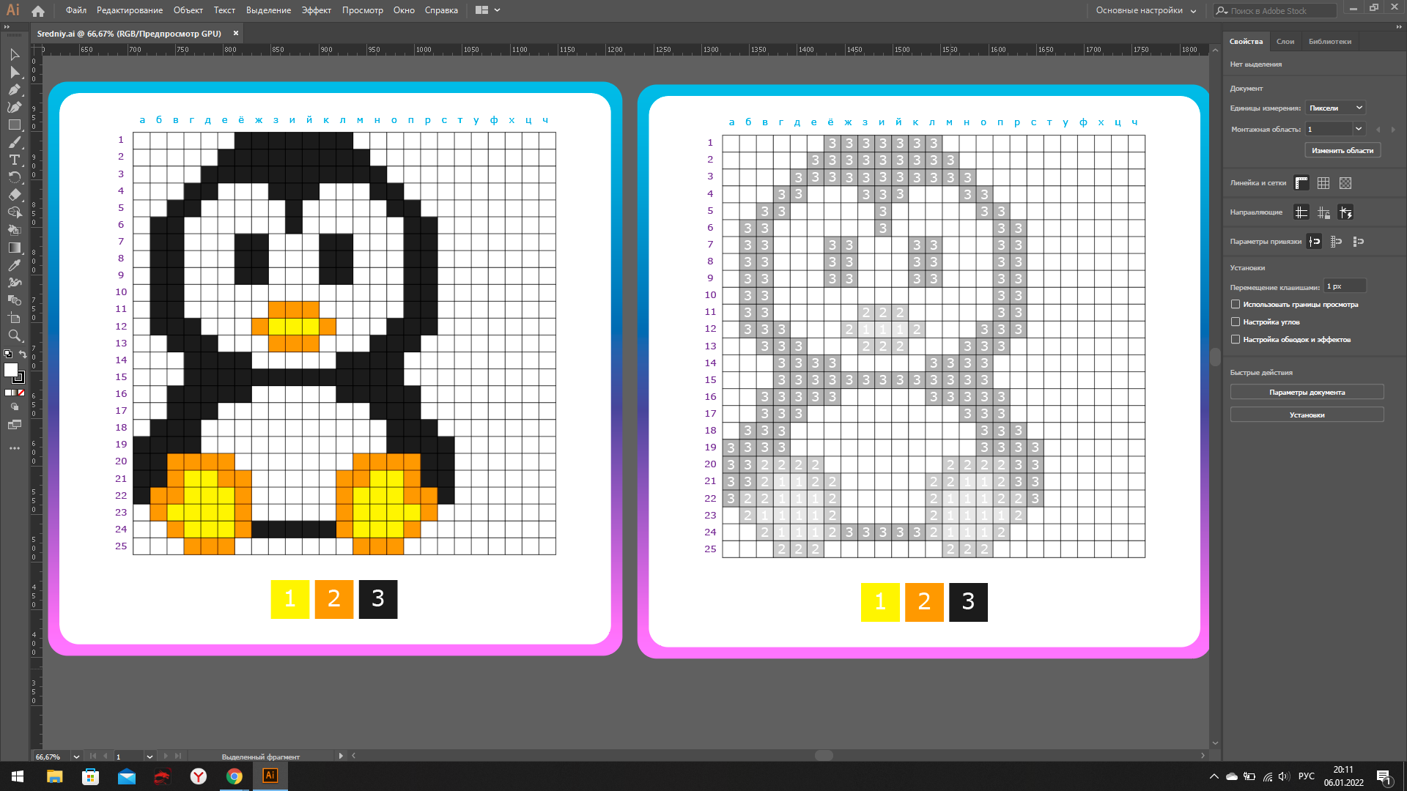

Рисунок 1 – скриншот работы с векторным изображением

Требования к иллюстрациям:

* Высота не менее 600px;
* Соотношение сторон не более 2:1;
* Сохранение единого стиля.

**6.3 Техническая часть проекта**

Перед разработкой обновления навыка необходимо было проанализировать рекомендации Mail.ru и требования пользователей на доработку навыка.

Рекомендации Mail.ru на доработку:

1. Оптимизировать навык для использования на Капсуле.

1.1. В приветственном сообщении скилла сказано, что можно скачать шаблон. Если эту фразу произнести на смартфоне, то отрывается ссылка на облако mail.ru. Всё хорошо, но такой же текст зачитывается и на колонке — Капсуле. Однако если там сказать «Скачать шаблон», то ничего не происходит, ссылка на телефон не приходит. Пользователь может запутаться или ожидать ссылки, которая никуда не придёт.

1.2. В приложении есть подсказки, на которые пользователь может нажать и продолжить пользоваться скиллом. На колонке такой функционал просто невозможен. Но и голосовых подсказок тоже нет. Например, если закончить рисовать один цвет, то Маруся сообщит, что черный цвет нарисован, а дальше молчит. В результате на телефоне можно выбрать следующий цвет, а на Капсуле - нет, поскольку подсказок там нет.

1. Добавить дополнительные триггеры для запуска скилла.
2. Разобраться и исправить запуск навыка, так как он не всегда отвечает на вызов.
3. Изменить описание навыка.
4. Сделать иконку навыка.

Требования пользователей на доработку:

1. Исправить ошибки. В картинке “Слоненок” есть ошибка в диктовке (Маруся диктует не те клетки, которые нужно закрасить).
2. Увеличить продолжительность пауз между диктовками.
3. Добавить новые картинки.

В соответствии с полученной информацией был доработан навык “Рисунки по клеточкам.” Пример программного кода на ЯП Golang можно увидеть на рисунке 2.

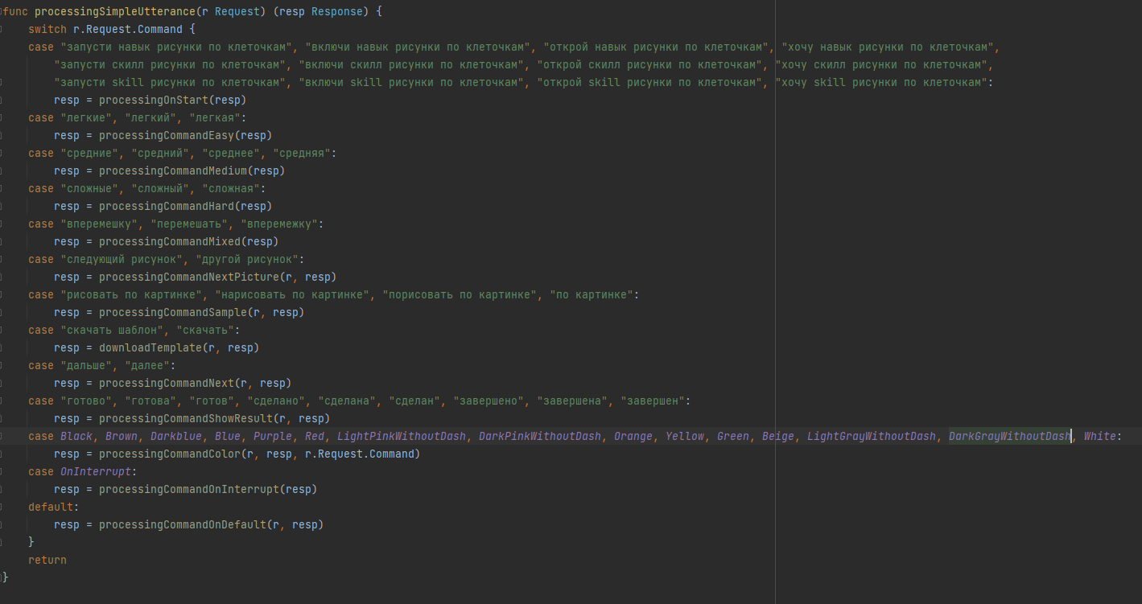

Рисунок 2 – скриншот части программного кода на ЯП Golang

**7 РЕЗУЛЬТАТЫ**

**7.1 Обзор скилла “Рисунки по клеточкам”**

«Рисунки по клеточкам» предлагает вам, вооружившись цветными карандашами, вместе с Марусей начать творить прямо на листе бумаги. Скилл понравится как взрослым, так и детям, ведь задания наполнены большим количеством смешных и интересных рисунков разной сложности.

Легкий уровень: яблоко, кит, клубника, змея, осьминог, божья коровка, новогодняя елка, краб, персонаж “Молния Маккуин” из мультфильма “Тачки”, белка.

Средний уровень: морская свинка, вертолет, синий кит, сова, персонаж “Миньон” из мультфильма “Гадкий я”, персонаж “Железный человек” из вселенной “Marvel”, коала, попугай, персонаж “Стич” из мультфильма “Лило и Стич”, пингвин.

Сложный уровень: девушка Моана из мультфильма “Моана”, девушка Мерида из мультфильма “Храбрая сердцем”, лошадь, собачка, слоненок, черепаха, персонаж “Капитан Америка” из вселенной “Marvel”, фламинго, вертолет, дракончик.

Для демонстрации скилла представляем несколько скриншотов:

|  |  |
| --- | --- |
|  |  |
|  |  |

**7.2 Обзор внесенных изменений в навык “Рисунки по клеточкам”**

Рекомендации Mail.ru на доработку:

1. Оптимизирован навык для использования на Капсуле.

1.1. Фразы “Скачать шаблон” и “Рисовать по картинке” были убраны из текста Маруси и оставлены только как кнопки в приложении. Теперь данный функционал доступен только пользователям Маруси на телефоне и недоступен пользователям колонки - Капсулы.

1.2. После того, как рисование определенного цвета закончено, Маруся напомнит оставшиеся цвета. Теперь пользователь колонки - Капсулы не забудет какие цвета можно выбрать из оставшихся.

1. Добавлены дополнительные триггеры для запуска скилла: “Рисунок по клеточкам”, “Рисование по клеточкам”, “Рисования по клеточкам”.
2. Навык не всегда отвечал на запуск в связи с тем, что, если в течении 30 минут на сервер не поступают запросы, то он переходит в спящий режим, и тогда, первый запрос обрабатывается с задержкой. Исправлено.
3. Новое описание навыка:

«Рисунки по клеточкам» предлагает вам, вооружившись цветными карандашами, вместе с Марусей начать творить прямо на листе бумаги. Скилл понравится как взрослым, так и детям, ведь задания наполнены большим количеством смешных и интересных рисунков разной сложности.

1. Разработана иконка для навыка:



Требования пользователей на доработку:

1. Исправлена ошибка при диктовке фиолетового цвета в картинке “Слоненок”, а именно: “от О-26 до Т-26” изменено на “от О-26 до С-26” и “от О-27 до С-27” изменено на “от П-27 до Т-27”.
2. Продолжительность пауз между диктовками была увеличена с 2-х до 3-х секунд.
3. Были добавлены 15 новых картинок:

3.1. Легкие:

| Божья коровка | Образец для рисования божьей коровки |
| --- | --- |
| Новогодняя елка | Образец для рисования Новогодней елки |
| Краб | Образце для рисования краба |
| Персонаж “Молния Маккуин” из мультфильма “Тачки” | Образец для рисования персонажа “Молния Маккуин” |
| Белка | Образец для рисования белки |

3.2. Средние:

| Персонаж ”Железный человек” из вселенной “Marvel” | Образец для рисования персонажа “Железный человек” |
| --- | --- |
| Коала | Образец для рисования коалы |
| Попугай | Образце для рисования попугая |
| Персонаж “Стич” из мультфильма “Лило и Стич” | Образец для рисования персонажа “Стич” |
| Пингвин | Образец для рисования пингвина |

3.3. Сложные:

| Черепаха | Образец для рисования черепахи |
| --- | --- |
| Персонаж “Капитан Америка” из вселенной “Marvel” | Образец для рисования персонажа “Капитан Америка” |
| Фламинго | Образце для рисования фламинго |
| Вертолет | Образец для рисования вертолета |
| Дракончик | Образец для рисования дракончика |

**8 ЗАКЛЮЧЕНИЕ**

В ходе данной работы над проектом были выполнены все поставленные задачи. А также выявленная цель по разработке навыков для голосового помощника “Маруся” была достигнута. Результатом работы дисциплины проектной деятельности является доработанный и обновленный скилл «Рисунки по клеточкам», в соответствии с рекомендациями Mail.ru Group и требованиями пользователей.

Как активировать навык “Рисунки по клеточкам” и воспользоваться им?

* Обратиться к Марусе, вызвав фразой скилл «Маруся, включи навык рисунки по клеточкам».
* Выбрать сложность: легкие, средние или сложные.
* Выбрать рисунок.
* Выбрать цвет.
* Слушать Марусю и раскрашивать клеточки, которые она называет.
* Сравнить свой рисунок и рисунок Маруси.

С результатами работы можно ознакомиться по следующим ссылкам:

* Голосовой помощник [Маруся](https://marusia.mail.ru/);
* Репозиторий проекта навыка [«Рисунки](https://github.com/Dmitriy-Tkachenko/drawing-by-cells) по клеточкам»;
* [Изображения навыков](https://drive.google.com/drive/folders/1dHtSI3kgDnHu7Aic5CVlw_ObTiARu9jZ);
* [Репозиторий лендинга о скилле “Рисунки по клеточкам”](https://github.com/Dmitriy-Tkachenko/drawing-by-cells/tree/master/site);
* Лендинг проекта навыка ["Рисунки по клеточкам";](http://pd-2021-2.std-1321.ist.mospolytech.ru/)
* [Ссылка на презентацию в формате PDF;](https://drive.google.com/file/d/1v2Hf9OrOatUzUWZm-GLCb7D93EGKfTZp/view?usp=sharing)
* [Видеопрезентация](https://drive.google.com/file/d/1MniNeecqICkJHWtCYILj5q9oEQdZ-DZY/view?usp=drivesdk);
* [Промо видео](https://drive.google.com/file/d/1d8YE7p0WcFTLUUDbs1tz6OyRnviV5JyY/view?usp=drivesdk);
* [Постер о скилле “Рисунки по клеточкам” для Маруси;](https://drive.google.com/file/d/193FVG3V_1f1nYNOHuiyvZQnhTrql8_E_/view?usp=drivesdk)
* [Ссылка на пост](https://vk.com/ksenikmalin?from=post&w=wall266375142_1352)